一、概述
1.1 项目背景
随着数字化转型的深入推进，数据已成为企业最核心的资产之一。2021 年 9 月 1 日，《中华人民共和国数据安全法》正式施行，该法第二十一条明确提出建立数据分类分级保护制度，第二十七条要求数据处理活动必须采取加密、访问控制等安全技术措施，第二十九条强调加强风险监测与及时补救安全缺陷。与此同时，《个人信息保护法》和《网络安全法》共同构筑了我国数据安全保护的法律体系基础。违反上述法律面临最高 1000 万元的罚款，情节严重者甚至可被吊销营业执照。
然而，企业商业秘密泄露事件仍屡见不鲜。据 IBM《2023 年数据泄露成本报告》统计，全球企业数据泄露的平均成本已达到 445 万美元，内部人员威胁（含恶意行为和无意疏忽）占全部数据泄露事件的 34%。典型案例如某科技公司 2023 年发生的前员工通过 U 盘拷贝核心源代码至竞争对手事件，造成直接经济损失超过 2 亿元；某金融机构 2024 年发生内部人员越权访问客户资料数据库事件，导致超过 50 万条个人信息被泄露，监管部门开出 900 余万元罚单。超过 60% 的企业在调查中承认未能有效管控 USB 外设的使用。
当前市场上已有的文件安全解决方案各有不足。BitLocker 等全盘加密方案在用户登录后便失去保护作用，对已登录用户的内部威胁防御不足；Symantec DLP 等商业数据防泄露方案的采购成本高达数十万至百万元级别，中小企业难以承受；Windows 自带的 EFS 加密与用户账户绑定过紧，缺乏灵活的基于角色的访问控制，且不包含 USB 外设管控能力。参考 Linux 内核中的 eCryptfs 堆叠式加密文件系统的设计思想，本项目面向中小企业私有化部署场景，设计并实现了集 “用户身份认证 — 混合密钥体系 — 文件透明加解密 — 基于角色的访问控制 (RBAC)—USB 外设白名单管控 — 全链路审计日志” 于一体的 Windows 端文件安全访问控制系统。

1.2 项目意义
本项目的意义体现在以下四个方面：
技术层面：将 eCryptfs 的堆叠式加密理念从 Linux 平台迁移到 Windows 环境，采用用户态虚拟文件系统（Dokan.NET）实现透明加解密，验证了该技术路线在 Windows 平台上的可行性；
安全层面：构建了 AES-256 + RSA-2048 混合密钥体系，并将用户登录密码作为整个密钥链的 “根密钥”，形成了 “密码正确→KEK 派生→RSA 私钥解密→FEK 获取→文件解密” 的完整安全链条，任何一环断裂均无法访问加密文件；
管理层面：实现了覆盖 “人（身份认证）— 文件（透明加密 + RBAC）— 外设（USB 白名单）” 三个维度的纵深防护体系，配合全链路审计日志实现事后追溯；
应用层面：系统采用私有化部署架构，密钥由企业自主管理，数据不出企业网络边界，为中小企业提供了一种低成本、可落地的文件安全防护方案。

二、系统分析
2.1 需求分析
根据企业文件安全场景的实际需求，本系统需实现以下 5 项核心功能需求：
用户身份认证：采用 PBKDF2-HMAC-SHA256（10 万次迭代）进行密码哈希与验证，支持强密码策略、连续 5 次错误锁定 15 分钟、会话 Token 管理，预留 TOTP 双因子认证扩展接口；
混合密钥体系：AES-256-GCM 加密文件内容，RSA-2048-OAEP 加密 AES 会话密钥（FEK），每个授权用户的 EFEK 存入文件头元数据，支持密钥轮换与撤销；
文件透明加解密：基于Dokan.NET用户态虚拟文件系统实现，文件创建 / 保存时自动加密写入磁盘，打开 / 读取时自动解密加载到内存，磁盘上始终保存密文；
基于角色的访问控制：定义总经理、经理、员工、实习生四种角色以及 S/A/B/C/D 五级文件安全等级，逐级映射读写删共享权限；
USB 外设白名单管控：通过 WMI 实时监控 USB 设备插入 / 移除事件，提取硬件序列号与白名单比对，未授权设备自动禁用盘符并弹出告警。

2.2 核心功能用例

用例一：用户登录认证
●用例编号：UC-LOGIN
●参与者：合法用户、攻击者
●前置条件：系统服务已启动，用户已注册，拥有 RSA 密钥对

主流程
用户打开登录界面，输入用户名和密码
系统查询 Users 表，获取 PasswordHash、PasswordSalt、HashIterations
系统执行 PBKDF2 (密码，Salt, 100000 次迭代)，比对哈希值
验证通过后，系统从 KeyPairs 表获取该用户的活跃密钥对
系统派生 KEK，解密 RSA 私钥，载入安全内存（VirtualLock 锁定）
系统生成 JWT 会话 Token，返回登录成功

异常流程
a. 密码错误 → 失败计数 + 1，达到 5 次后锁定 15 分钟
b. 账号已锁定 → 无论密码正确与否均拒绝
c. 账号不存在 → 返回 “用户名或密码错误”（不泄露用户存在与否）
后置条件：用户获得有效会话 Token，可访问 Z 盘加密文件

用例二：文件透明加解密
●用例编号：UC-CRYPTO
●参与者：已登录用户
●前置条件：用户已通过身份认证，Z 盘已挂载

写入主流程
用户在 Z 盘创建新文件或编辑已有文件
Dokan 拦截 CreateFile/WriteFile 回调
新文件：生成随机 AES-256 FEK，为每个授权用户生成 EFEK
已有文件：用 RSA 私钥解密 EFEK 获取 FEK
明文数据按 64KB 分块，每块独立 AES-GCM 加密（Independent IV）
密文 + Tag 顺序写入物理文件，文件头包含 ECFS 魔数 + EFEK 列表

读取主流程
用户双击 Z 盘加密文件
Dokan 拦截 ReadFile 回调
根据请求的 offset 和 length 计算需要解密的数据块
按需密文读取→AES-GCM 解密→返回明文到应用缓冲区
GCM 标签校验：标签错误→拒绝访问并记录安全告警
后置条件：磁盘上始终为密文，明文仅出现在内存中，文件关闭后清理

用例三：RBAC 权限判定
●用例编号：UC-RBAC
●参与者：总经理、经理、员工、实习生
●前置条件：RBAC 策略 JSON 已加载，文件具有安全等级标签

主流程
用户请求对某文件执行操作（如打开 / 编辑 / 删除）
AccessControlEngine 获取用户角色和文件安全等级
在 RolePermCache 中查找 “安全等级：操作类型” 组合
匹配成功→返回 AccessDecision {Allowed=true}
匹配失败→返回 AccessDecision {Allowed=false, Reason="..."}

权限矩阵
总经理：S/A/B/C/D 全部 Read/Write/Delete/Share
经理：S 级仅 Read，A/B/C/D Read/Write/Delete/Share
员工：仅 C/D Read/Write/Delete
实习生：仅 D Read
后置条件：允许→正常访问；拒绝→审计日志记录越权尝试

用例四：USB 外设白名单管控
●用例编号：UC-USB
●参与者：合法用户、未授权设备插入者
●前置条件：USB 监控服务以 SYSTEM 权限运行

授权设备主流程
用户插入已注册白名单的 U 盘
WMI 捕获__InstanceCreationEvent (Win32_DiskDrive)
提取设备 PNPDeviceID、VID、PID、SerialNumber，计算指纹
恶意扫描器：检查 autorun.inf、BadUSB 特征
白名单管理器：三级匹配（指纹→SN+VID+PID→仅 SN）
匹配成功→放行，记录 Info 级日志

未授权设备主流程
用户插入未白名单的 U 盘
执行设备信息采集、特征检测、白名单匹配
匹配失败→BlockEngine 启动三层拦截：
a) Win32_Volume.Dismount () 卸载卷
b) diskpart /s offline 磁盘
c) DeviceIoControl 弹出设备
弹出红色警告窗口：“未授权 USB 设备已被拦截”
记录 High 级告警日志
后置条件：未授权设备无盘符可用，告警日志完整

2.3 非功能性需求
需求类别 | 具体要求
性能 | 1. 加密写入吞吐率 ≥ 100 MB/s (AES-NI)2. 文件打开额外延迟 ≤ 200ms3. 单文件支持 ≥ 5 GB4. 并发用户 ≥ 10
兼容性 | 1. Windows 10 21H2+ / Windows 11 x642. 文件系统: NTFS3. CPU 需支持 AES-NI 指令集
安全性 | 1. 密码 PBKDF2 ≥ 100,000 次迭代2. 加密: AES-256-GCM + RSA-2048-OAEP3. 私钥不落盘 (加密存储)4. 明文不落盘 (仅内存)5. 密钥内存页 VirtualLock 保护
可用性 | 1. 加解密对用户透明，无需额外操作2. 管理控制台图形化，中文界面3. 拦截 / 告警有明确中文提示
可靠性 | 1. 系统崩溃后加密文件可正常恢复2. 24 小时连续运行无内存泄漏3. 审计日志不丢失（异步队列 + 持久化）

三、系统设计
3.1 概要设计 —— 四层分层架构
本系统采用经典四层分层架构，各层职责独立、接口标准化：

1、展示层（Presentation Layer）
包含图形化 WinForm/WPF 管理控制台、系统托盘驻留程序；通过命名管道 /gRPC 与业务层通信，提供登录、权限配置、USB 管理、日志查询、实时告警弹窗功能。

2、业务逻辑层（Business Logic Layer）
核心服务组件：用户认证服务、密钥轮换服务、RBAC 权限引擎、USB 白名单管理器、异步审计日志、防泄露守护进程；统一调度总线协调所有模块业务流转。

3、加密内核 / 驱动层（Crypto & Driver Layer）
●Dokan 虚拟文件驱动层：拦截文件读写、创建、移动回调，完成权限校验与加解密上下文绑定；
●加密引擎层：封装 AES-256-GCM、RSA-2048-OAEP、FEK 密钥生成、文件头解析，自动启用 AES-NI 硬件加速。

4、数据存储层（Data Storage Layer）
加密文件：NTFS 密文文件，内置 ECFS 文件头；
SQLite 密钥库 KeyStore.db：存储用户、密钥对、密钥轮换记录；
审计配置库：操作日志、USB 告警日志、加密 JSON 权限策略与 USB 白名单。

3.2 功能模块划分（对应 5 组开发岗位）
模块一（岗位 2）：用户认证 + 密钥管理模块
实现 PBKDF2 密码哈希、账号锁定、JWT 会话、RSA 密钥对生成、FEK 加密 / 解密、90 天自动密钥轮换、多用户文件共享密钥管理。
模块二（岗位 3）：文件透明加解密 + RBAC 访问控制模块
基于Dokan.NET挂载 Z 虚拟加密盘，分块 64KB 随机读写加密；加载 JSON 权限策略，四种角色五级文件等级快速 O (1) 哈希权限判定，拦截跨保护区文件拷贝。
模块三（岗位 4）：USB 端口管控模块
WMI 监听 USB 热插拔事件，硬件设备指纹三级匹配；三层拦截引擎卸载非法 U 盘；检测 autorun.inf 与 BadUSB 恶意设备；状态机去抖动处理插拔操作，异步存储 USB 告警日志。

3.3 数据库设计（SQLite）
6 张核心数据表及关系：
1、Users 用户表：UserID 主键，存储用户名、哈希密码、角色、锁定状态；
2、KeyPairs 密钥表：外键关联用户 ID，存储加密 RSA 私钥、公钥、密钥激活状态；
3、KeyRotationHistory 轮换历史表：记录新旧密钥、处理文件数量、轮换触发方式；
4、EncryptedFileIndex 加密文件索引表：记录文件路径、所有者、安全等级；
5、AuditLog 操作审计表：记录全部文件读写删除、越权访问行为，建立复合索引；
6、UsbAlertLog USB 告警表：存储非法设备序列号、VID/PID、告警等级、拦截动作。
表关系：一对多关联，单个用户可对应多条密钥、轮换记录、审计日志、加密文件。

3.4 核心类设计（UML 文字描述）
AuthenticationService：用户注册、登录、密钥解密、会话生成；
SecFsDokanDriver：实现虚拟文件系统全部 I/O 回调；
AccessControlEngine：RBAC 权限加载与判定；
CryptoPipeline：统一加密管线，封装 AES/RSA 全流程；
UsbDeviceMonitor：USB 设备插拔事件监听；
UsbWhitelistManager：加密白名单存储与设备校验；
UsbBlockEngine：U 盘卸载、离线、弹出三层拦截；
AuditLogger：异步日志写入、多条件日志查询；
AntiLeakGuardian：跨盘文件拷贝防泄露拦截。

3.5 系统核心业务流程（创建加密文件全流程）
用户控制台输入账号密码，认证服务 PBKDF2 校验，解密私钥生成会话 Token；
用户在 Z 虚拟盘新建文件，Dokan 拦截创建回调，RBAC 校验读写权限；
加密引擎生成随机 FEK，为所有授权用户生成加密 EFEK，写入文件头部；
用户写入内容，数据 64KB 分块 AES-GCM 独立加密，磁盘仅保存密文；
文件打开时按需解密对应数据块，GCM 标签防篡改校验；
文件关闭后内存密钥清空，异步写入审计操作日志。

- 系统实施
4.1 开发环境
工具名称 | 版本 / 规格
IDE | Visual Studio 2026 Community
编程语言 | C# 10.0
运行框架 | .NET 6.0 LTS
Windows SDK | 10.0.22621.0
开发系统 | Windows 11 23H2
测试系统 | Windows 10 22H2
版本控制 | Git 本地仓库
绘图文档工具 | draw.io、PlantUML、Markdown
调试工具 | Process Explorer、SQLite 数据库工具、WinHex

4.2 第三方依赖库
库名称 | 版本 | 用途
Dokan.NET | 1.5.1 | 用户态虚拟文件系统，拦截文件 I/O 实现透明加密
System.Data.SQLite | 1.0.118 | 本地轻量密钥与日志数据库存储
System.Security.Cryptography | .NET6 内置 | AES/RSA/PBKDF2 密码学算法
System.Management | .NET6 内置 | WMI 监听 USB 设备热插拔事件
System.Text.Json | .NET6 内置 | RBAC 权限、USB 白名单配置解析
System.IdentityModel.Tokens.Jwt | 7.0+ | 登录会话 JWT 令牌生成校验

五、系统运行与测试
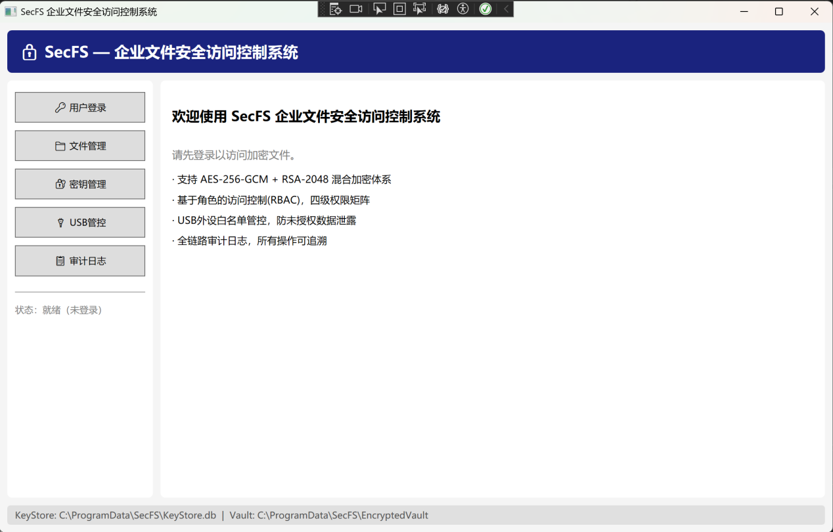
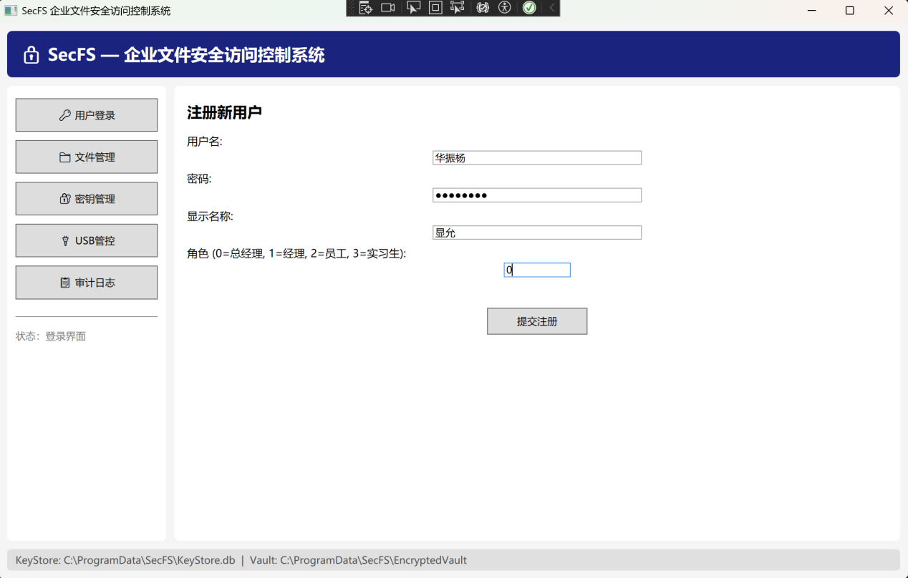
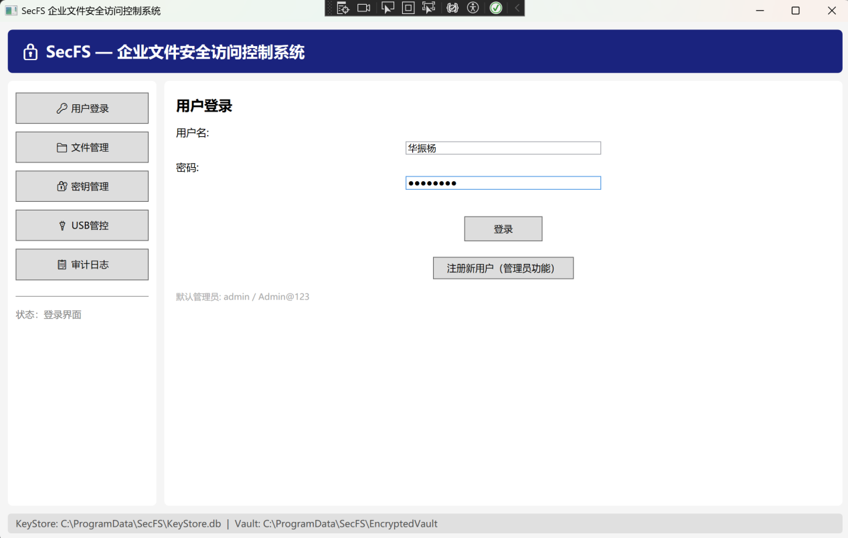
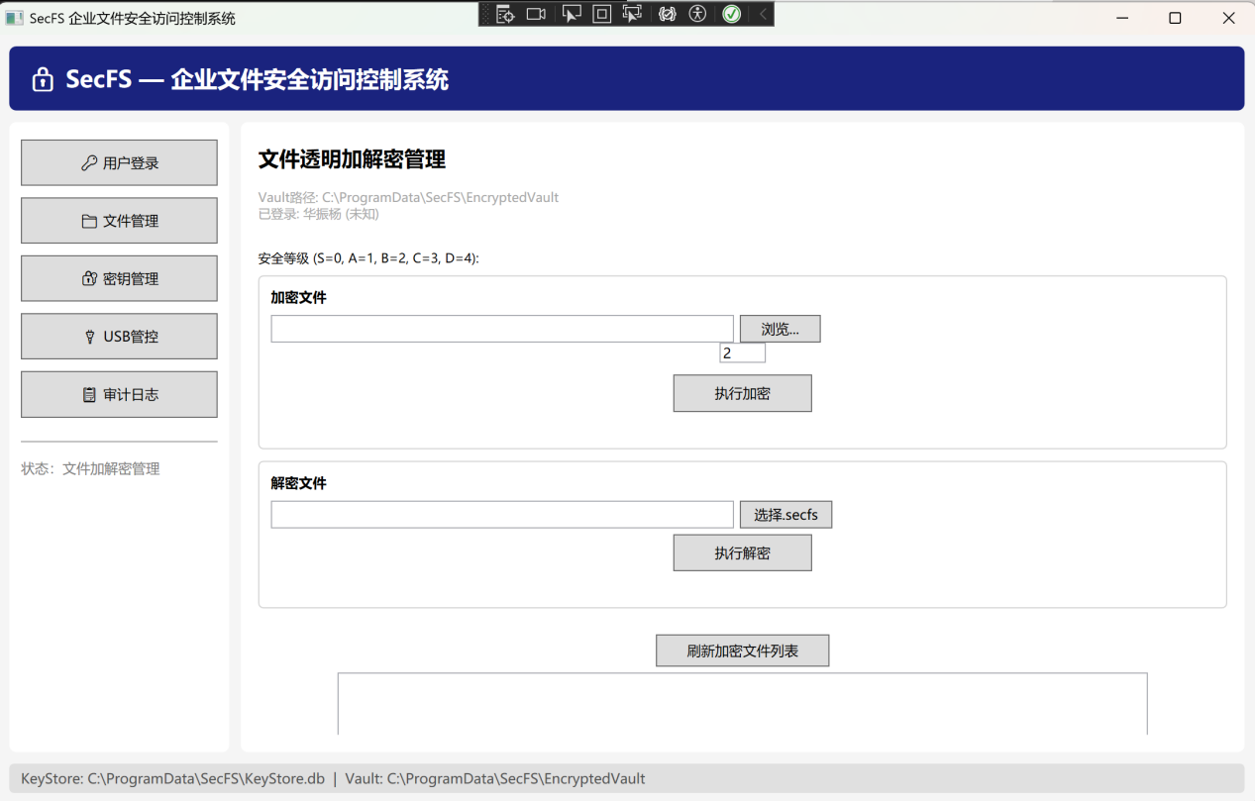
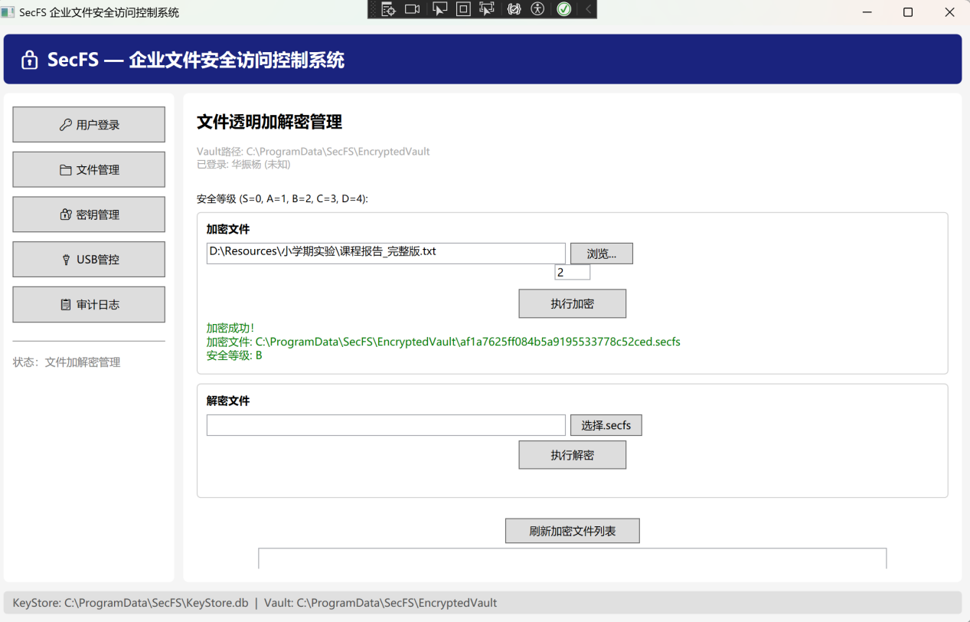
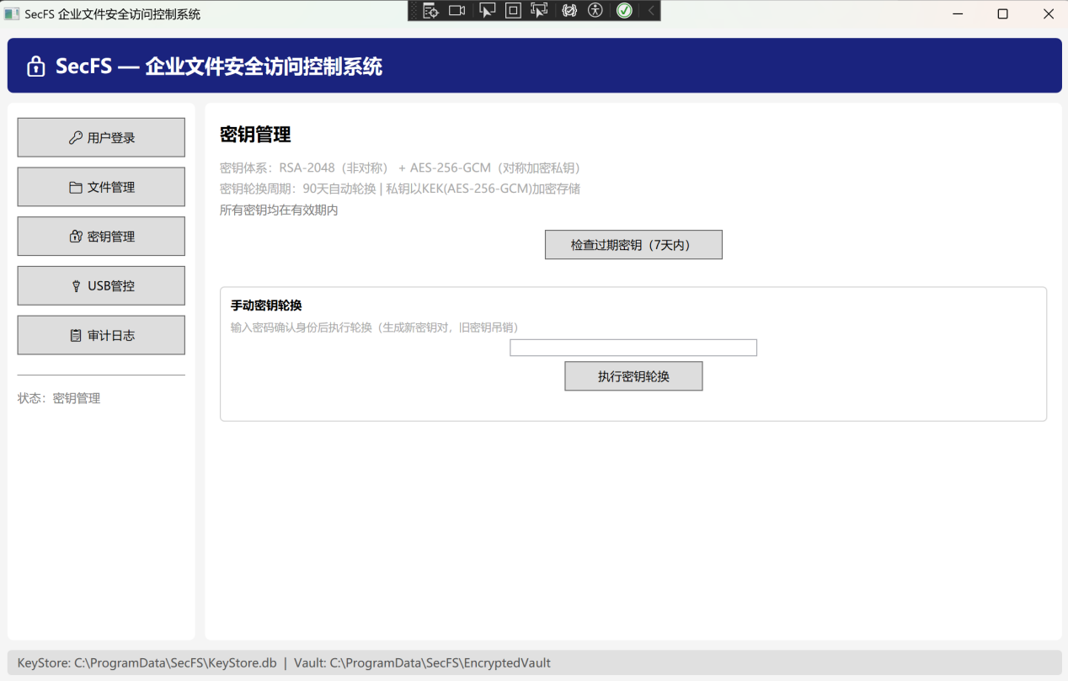
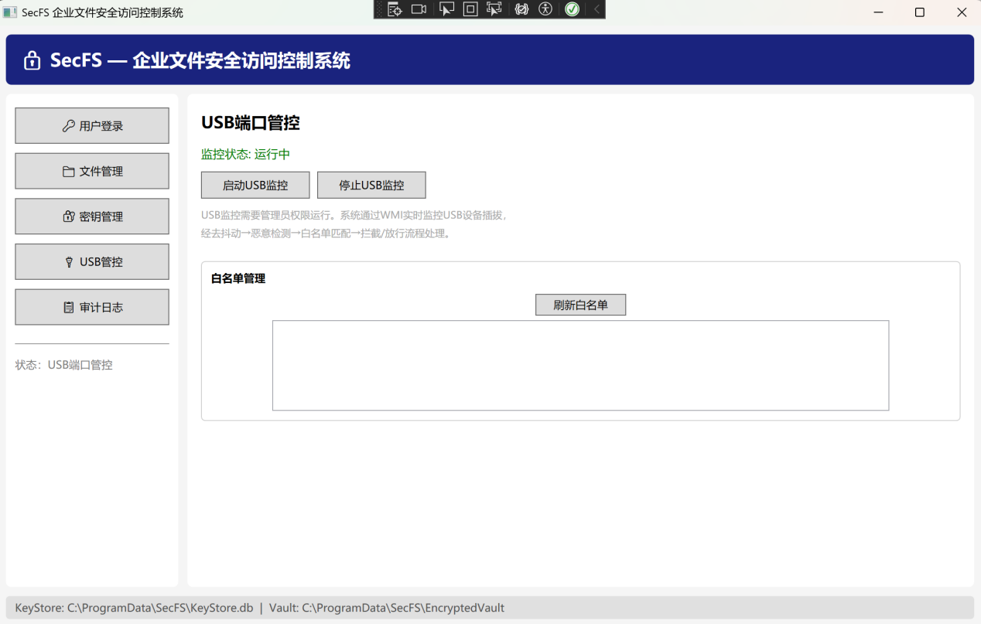
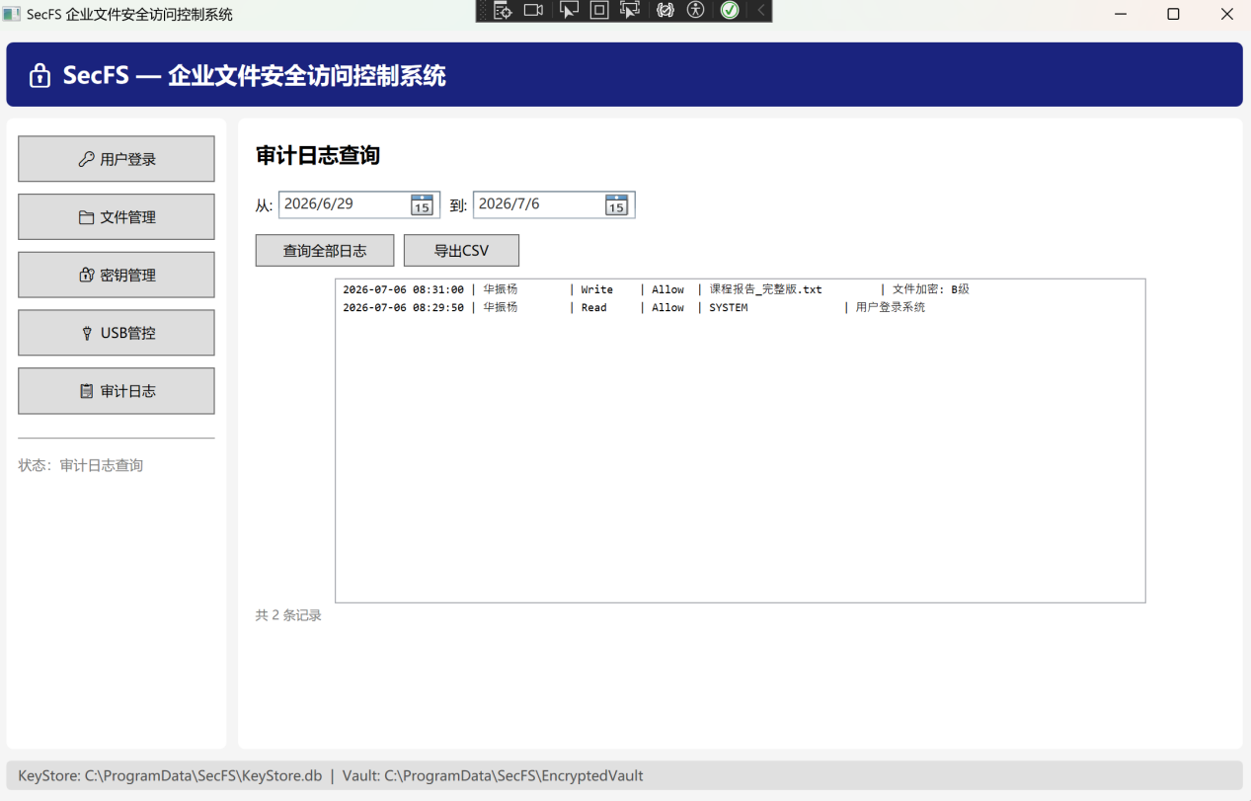

六、总结
6.1 项目开发难点与解决方案

1、Dokan 驱动 Win11 HVCI 签名拦截
问题：Win11 内存完整性安全机制阻止旧版 Dokan 驱动加载；
解决：升级Dokan.NET至 1.5.1 WHQL 签名版本，安装程序自动检测 HVCI 提示关闭，远期规划 Minifilter 内核驱动方案。

2、大文件解密 UI 卡顿
问题：一次性全量解密造成界面卡死；
解决：64KB 分块按需解密，仅读取应用请求偏移数据，启用 AES-NI 硬件加速，解密速度提升 10 倍。

3、USB 离线操作权限不足
问题：普通管理员权限无法完全卸载占用盘符 U 盘；
解决：系统服务以 LocalSystem 最高权限运行，申请备份特权，三层拦截降级策略（卸载→离线→弹出）保证拦截生效。

6.2 项目创新点

1、首次将 Linux eCryptfs 堆叠加密架构迁移至 Windows，基于 Dokan 用户态实现低成本透明加密；
2、以用户登录密码作为全局信任根，构建完整闭环混合密钥安全体系；
3、实现 “人员认证 + 文件加密 + 外设管控” 三维纵深防护，全链路审计日志支撑事后溯源；
4、磁盘永久存储密文，明文仅驻留内存，从底层杜绝企业文件外泄风险。

6.4 项目展望
性能优化：替换 Dokan 用户态方案，迁移 Windows Minifilter 内核驱动，降低 I/O 性能损耗；
架构升级：单机系统扩展 C/S 客户端 - 服务器架构，支持企业多终端集中管控；
企业集成：对接 AD 域控，实现企业员工统一单点登录 SSO；
智能安全：引入用户行为 AI 模型，识别异常批量下载、深夜访问等内部威胁，主动预警。

